
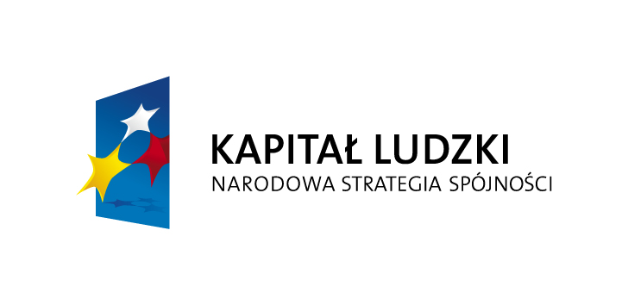


Projekt systemowy

„ WYRÓWNYAWNIE SZANS W DOSTĘPIE DO ZATRUDNIENIA”

Miejski Ośrodek Pomocy Społecznej w Biskupcu realizuje projekt systemowy – współfinansowany ze środków Europejskiego Funduszu Społecznego w ramach programu Operacyjnego Kapitał Ludzki 2003-20013:
Priorytet VIII – Promocja integracji Społecznej,
Działanie 7.1 - Rozwój i upowszechnienia aktywnej integracji,
Poddziałanie 7.1.1 – Rozwój i upowszechnienie aktywnej integracji przez ośrodki pomocy społecznej

OPIS PROJEKTU: projekt jest skierowany do osób bezrobotnych i nieaktywnych zawodowo, korzystających z pomocy społecznej i będących w wieku aktywności zawodowej. Obejmuje zestaw instrumentów aktywizująco-wspierających zmierzających do kształtowania umiejętności w zakresie pełnienia ról społecznych, eliminowania dysfunkcji, wspierania samodzielności życiowej, przygotowania do samodzielnego poszukiwania pracy oraz podniesienia kwalifikacji i umiejętności zawodowych. Dzięki projektowi nabyta wiedza, kompetencje życiowe i umiejętności zwiększą potencjał społeczno- zawodowy uczestników oraz ich szanse na wejście lub powrót na rynek pracy.

OKRES REALIZACJI: 15 -07-2008 – 31-12-2008 r

CEL GŁÓWNY PROJEKTU

Zaktywizowanie społeczno-zawodowa osób zagrożonych wykluczeniem społecznym, podopiecznych pomocy społecznej poprzez zastosowanie zintegrowanego systemu wsparcia oraz poprawę skuteczności funkcjonowania MOPS w Biskupcu

CELE SZCZEGÓŁOWE
- podniesienie umiejętności i kompetencji społecznych i zawodowych poprzez udział beneficjentów w zajęciach KIS
- kształcenie praktycznych umiejętności zawodowych poprzez udział w szkoleniach i
kursach zawodowych
- eliminowanie dysfunkcji w zakresie opiekuńczo-wychowawczym poprzez uczestnictwo w treningach umiejętności i kompetencji funkcjonowania w rodzinie oraz grupach samopomocowych
- zapewnienie poradnictwa i wsparcia specjalistycznego służącego przywróceniu samodzielności życiowej

ODBIORCY PROJEKTU:
- osoby bezrobotne, nieaktywne zawodowo, będące w wieku aktywności zawodowej oraz korzystające z pomocy społecznej – ogółem 75 osób

DZIAŁANIA PROJEKTU:

1. INSTRUMENT AKTYWIZACJI ZAWODOWEJ – uczestnictwo w zajęciach Klubu
Integracji Społecznej, funkcjonującym przy MOPS w Biskupcu, w ramach którego
prowadzone są:
- warsztaty psychospołeczne – motywacyjne, z nauki planowania życia, z profilaktyki uzależnień;
- warsztaty aktywizacji zawodowej;
- warsztaty z edukacji prawnej:
- indywidualne poradnictwo ( psychologiczne, terapeutyczne, prawne)

2. INSTRUMENT AKTYWIZACJI SPOŁECZNEJ- obejmuje:
- realizację programu psychoedukacyjnego dla 30 rodziców „ Kochać, rozumieć, rozmawiać - mądre wychowanie”
- treningi umiejętności i kompetencji społecznych – prowadzone w naturalnym środowisku rodzinnym, realizowany na rzecz 20 rodzin,

3. INSTRUMENT AKTYWIZACJI EDUKACYJNEJ – obejmujący kształcenie zawodowe
dające możliwość nabycia praktycznych umiejętności w zawodach:

- Kierowca wózków jezdniowych z napędem silnikowym,
- Pracownik handlowy z obsługą komputera i kasy fiskalnej,
- Pracownik małej gastronomii z obsługą komputera i kasy fiskalnej,

4. INSTRUMENT AKTYWIZACJI ZDROWOTNE – obejmuje badania profilaktyczne i
specjalistyczne badania profilaktyczne w związku z możliwością zatrudnienia po zakończeniu
udziału w zajęciach.

ZAKŁADANE REZULTATY

TWARDE
- realizacja 57 kontraktów socjalnych
- uczestnictwo 57 osób w zajęciach KIS
- zapewnienie dla 57 osób badań profilaktycznych i specjalistycznych w związku z możliwością podjęcia zatrudnienia
- objecie 20 rodzin wsparciem w formie treningów umiejętności społecznych funkcjonowania w rodzinie,
- nabycie praktycznych umiejętności zawodowych przez 57 osób,
- objecie 30 osób programem psychoedukacyjnym dla rodziców,
- 30% uczestników podejmie zatrudnienie
MIEKKIE
- poprawa zdolności motywacyjnych,
- wzrost aktywności społecznej i zawodowej,
- wzrost aspiracji osobistych i zawodowych

Realizacja niniejszego projektu jest odpowiedzią na problemy wykluczenia społecznego występujące w gminie Biskupiec. Dotyczą one osób bezrobotnych, korzystających z pomocy społecznej, które charakteryzują się ograniczonym kapitałem życiowym oraz brakiem umiejętności poruszania się na rynku pracy. Wymagają kompleksowego wsparcia w pobudzeniu do współuczestnictwa w rozwiązywaniu własnych problemów oraz nabycia określonych predyspozycji i umiejętności funkcjonowania społecznego i zawodowego - co zapewnia udział w niniejszym projekcie

Autor: Danuta Plucińska – Dyrektor MOPS

